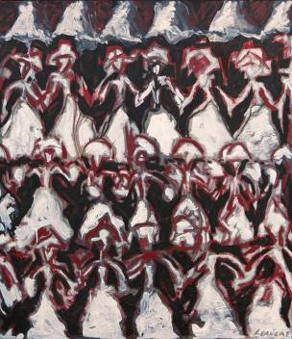 | Florentin Leancă, Moulin Rouge, ulei pânză, 1004 x 900 mm, 2017 | Uniunea Artiștilor Plastici din R.Moldova  Centrul Expozițional ,,Constantin Brâncuși’’  Stimate (ă)________________________________  Avem deosebita plăcere de a Vă invita la expoziția  personală de artă plastică contemporană  pictură, imprimeu  Florentin LEANCĂ  28 septembrie – 15 octombrie, 2017  Vernisaj: joi , 28 septembrie 2017, ora 15.00  Centrul Expozițional ,,Constantin Brâncuși’’ Chișinău, bd. Ștefan cel Mare și Sfânt, 3, tel. 022541596

